LINX UX · PORTAL
SSO — entrar com Microsoft
Guia de alto nível para quem usa o Portal e para quem libera o SSO na empresa.
Somente SSO · telas do Portal · requisitos · sem cookbook de API e sem MFA
Este documento trata só do login Microsoft (SSO). Não descreve o MFA Linx. Se a empresa tiver MFA ligado, o código de 6 dígitos continua existindo depois do SSO — o botão Microsoft não o substitui.
Parte 1 — Como a pessoa entra
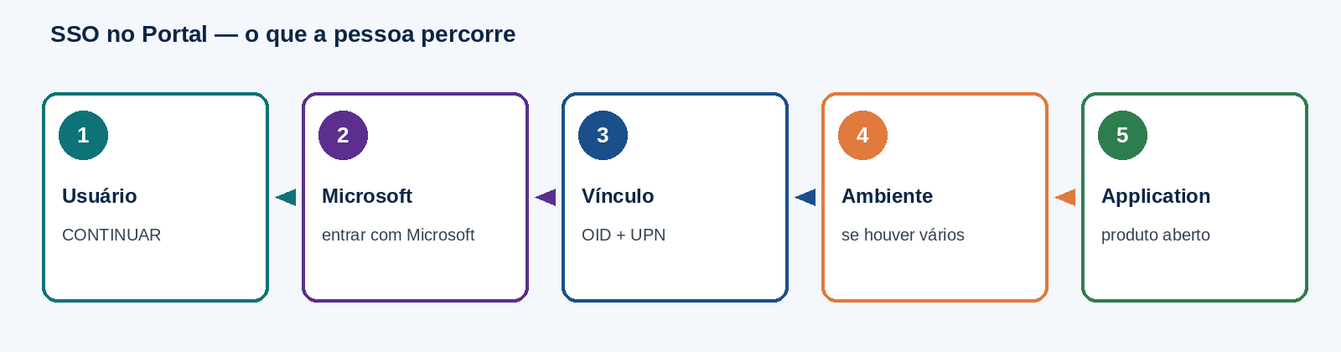
Figura 1 — Ordem das telas do SSO no Portal.
1. CONTINUAR com o login Linx
A primeira tela pede só o usuário e o botão CONTINUAR. A identidade no Linx é esse Nome de autenticação — não o prefixo do e-mail Microsoft. O Portal consulta se o cadastro tem Utiliza SSO, se é usuário de serviço e qual e-mail usar como dica. Usuário de serviço não entra pelo Portal.
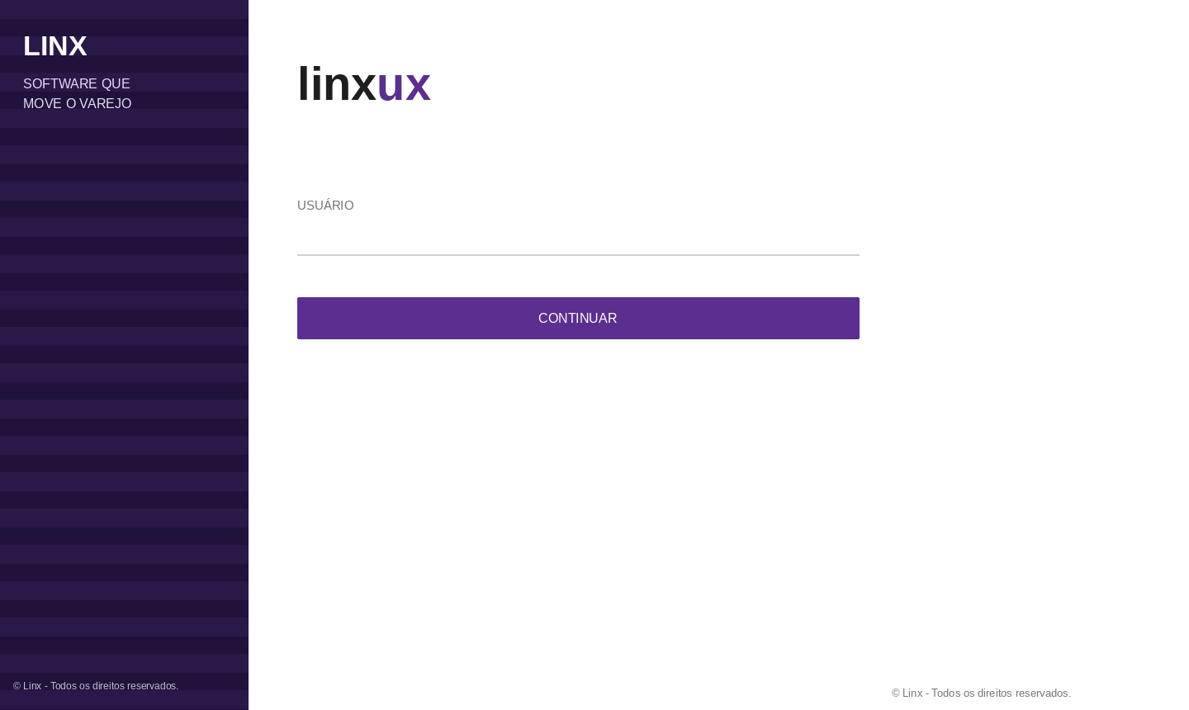
Figura 2 — Informe o login Linx e continue.
2. Entrar com Microsoft
Se Utiliza SSO estiver ligado e o Portal tiver SSO habilitado, aparece o botão entrar com Microsoft. A Microsoft sempre pede a conta de novo. O e-mail do cadastro, quando existe, vai como dica de conta.
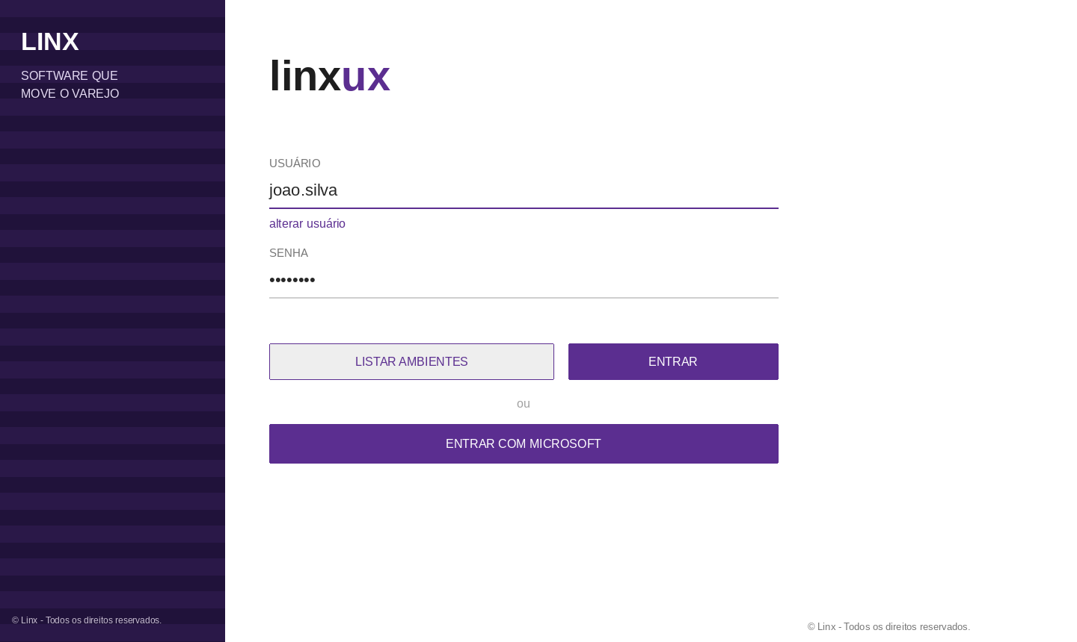
Figura 3 — Depois do CONTINUAR: senha Linx ou entrar com Microsoft.
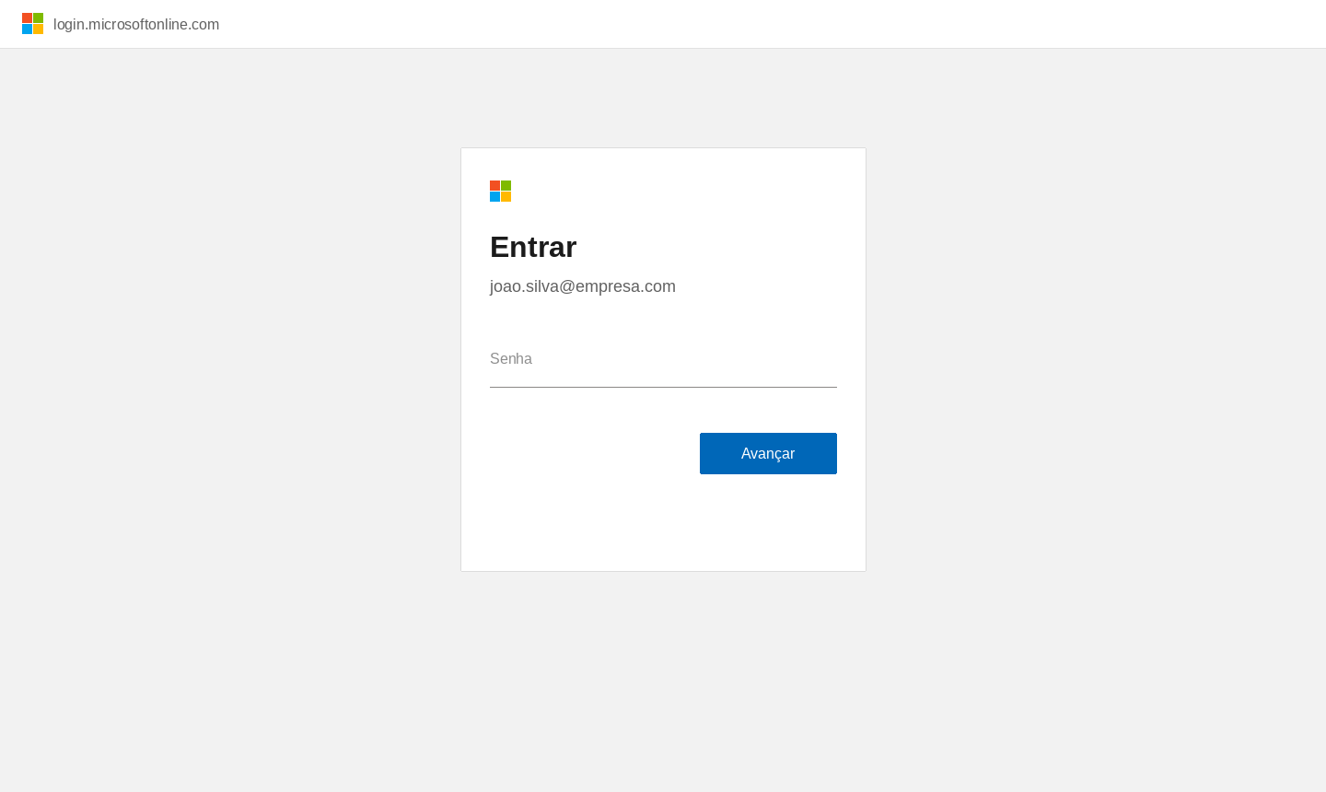
Figura 4 — Tela da Microsoft (Entra ID). Ilustração do passo; a tela real é a do tenant da empresa.
3. Vínculo da conta Microsoft
Ao voltar, o Linx amarra a conta Microsoft (OID + UPN) ao login digitado no CONTINUAR. O token Azure não vai ao Service.
- Primeira vez — grava a conta Microsoft naquele usuário.
- Mesma conta — entra e atualiza a data do último login.
- Outra conta Microsoft no mesmo login Linx — recusa, não abre sessão e volta ao CONTINUAR.
- A mesma conta Microsoft já ligada a outro usuário Linx — recusa.
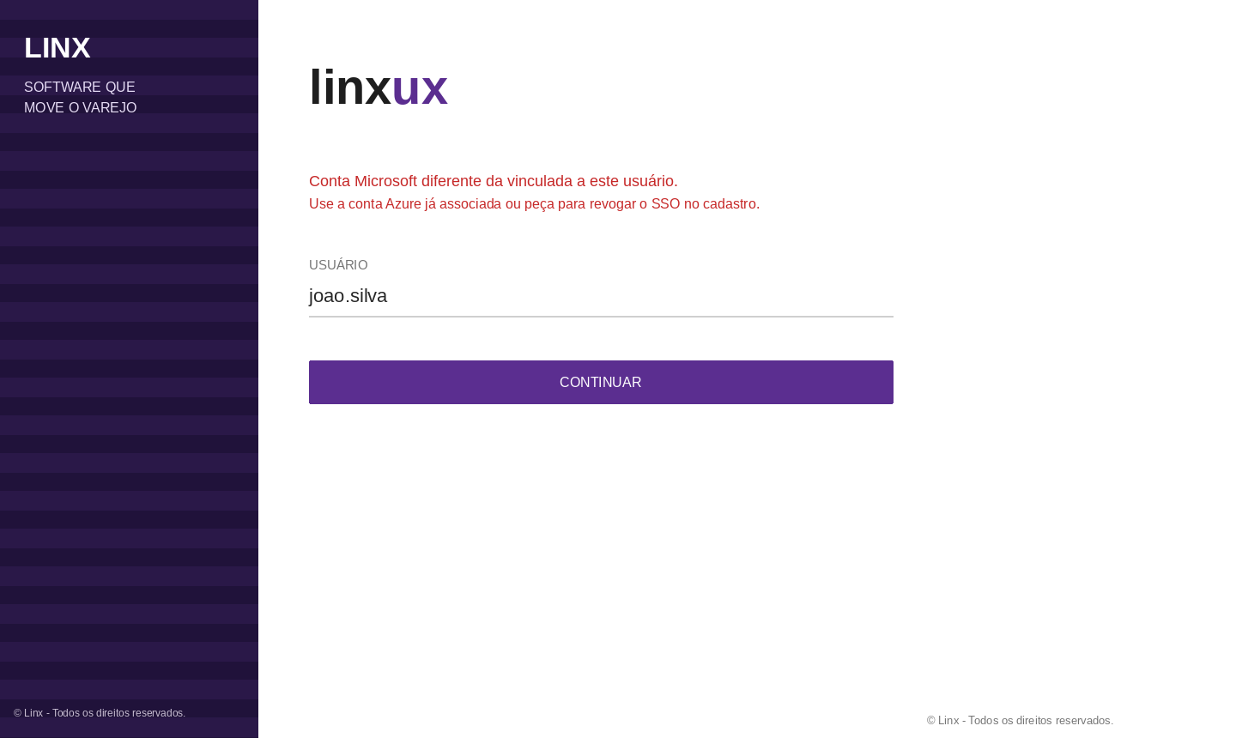
Figura 5 — Conta Microsoft diferente da vinculada: volta ao CONTINUAR.
4. Ambiente
O GPECON e o ambiente vêm da ficha. Um ambiente padrão ou um único ambiente seguem sozinhos. Vários sem padrão pedem escolha.
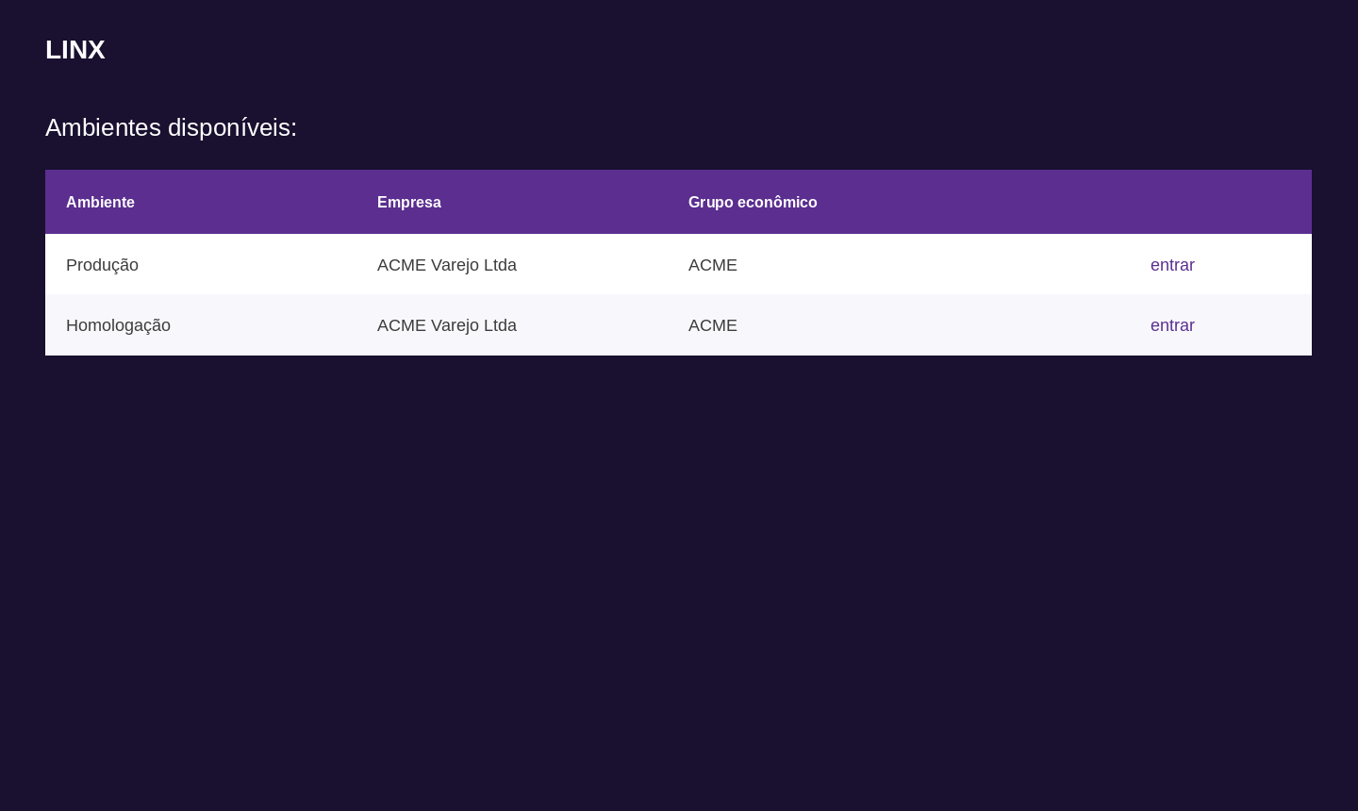
Figura 6 — Lista de ambientes, quando o Portal precisa da escolha.
5. Revoga SSO
No cadastro de usuário (Application), Revoga SSO fica sempre ao lado de Revoga MFA. O ícone da barra também fica sempre visível nesses cadastros. Remove só o vínculo. Senha Linx e a flag Utiliza SSO não mudam. No próximo CONTINUAR → Microsoft o Linx grava um vínculo novo.
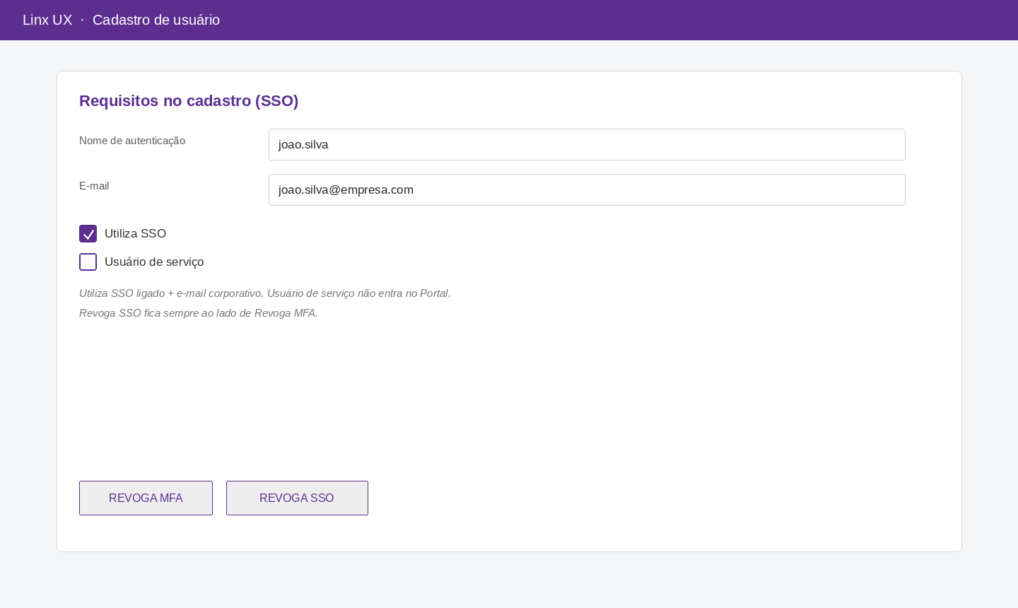
Figura 7 — Requisitos no cadastro e os dois botões sempre visíveis.
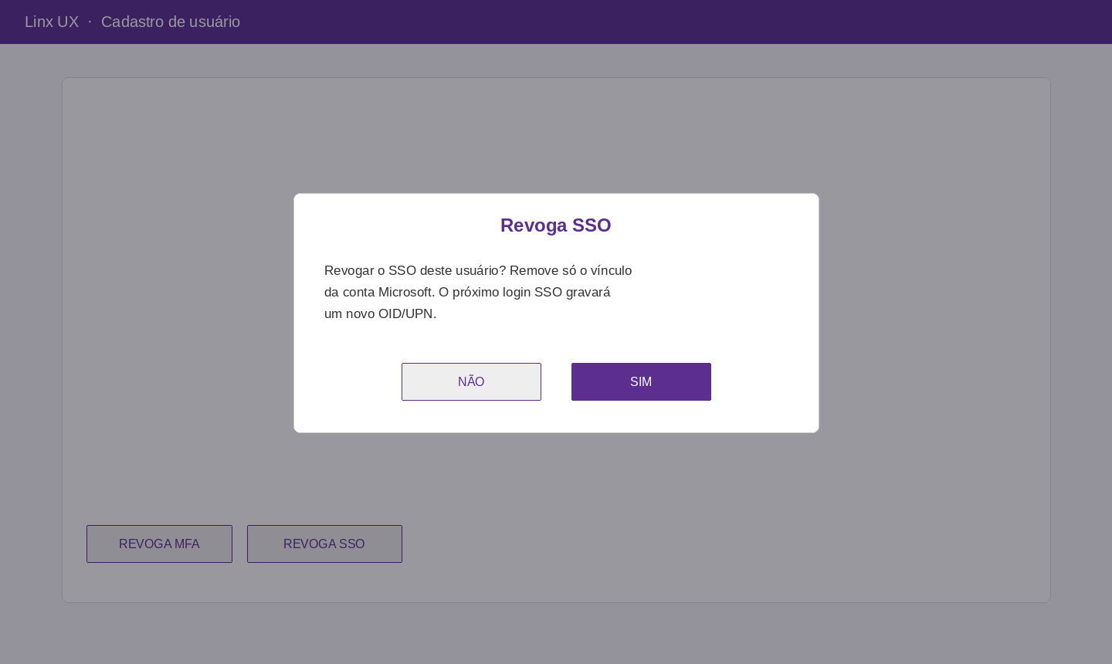
Figura 8 — Confirmação de Revoga SSO.
Use quando a pessoa trocou de conta Microsoft, quando o vínculo ficou errado, ou depois do aviso da Figura 5.
Parte 2 — Requisitos
O SSO só aparece e só completa se a empresa, o Portal, o cadastro e a pessoa atenderem ao que segue.
Requisitos da empresa (Microsoft Entra ID)
O Portal é um aplicativo Web (confidential client). A TI cria um App registration do tipo Web — não o registro de desktop.
Requisito | Onde | Para que serve
Tenant Entra ID da empresa | Entra ID → Visão geral | Diretório onde as pessoas autenticam
App registration tipo Web | App registrations → New | O Portal não usa o registro de desktop
Directory (tenant) ID | Visão geral do diretório | SSO_TENANT_ID
Application (client) ID | Visão geral do app | SSO_CLIENT_ID
Object ID do aplicativo | Visão geral do app | SSO_OBJECT_ID (referência)
Client secret válido | Certificates & secrets | SSO_CLIENT_SECRET. Sem o secret o retorno não fecha
Redirect URI idêntica | Authentication → Web | URL pública do Portal + /Account/SsoCallback
Permissão User.Read | API permissions → Graph | Ler perfil/UPN. Admin consent se a política exigir
Só este diretório (em geral) | Supported account types | Evita conta pessoal / outro tenant
Pessoas ativas no Entra | Usuários do tenant | Quem não entra na Microsoft não entra no SSO Linx

A URI de redirecionamento é o item que mais quebra implantação. Precisa ser idêntica no Azure e no Portal (http/https, host, porta e caminho).
- https://portal.empresa.com.br/Account/SsoCallback
- https://qa-ux.linx.com.br/3.11-NT/Account/SsoCallback
O secret expira. Gere outro no Azure e atualize só SSO_CLIENT_SECRET — não é preciso republicar DLL.
Requisitos do Portal (Web.config / PortalSettings)
Chaves na seção PortalSettings do Web.config do site Portal. Não copie um Web.config de outro ambiente por cima. Recicle o pool do Portal depois de alterar.
Chave | Obrigatória | Significado
SSO_HABILITA_AUTENTICACAO | sim | true liga o SSO. false esconde o Microsoft.
SSO_CLIENT_ID | se SSO on | Application (client) ID.
SSO_TENANT_ID | se SSO on | Directory (tenant) ID.
SSO_CLIENT_SECRET | se SSO on | Valor do secret (ou SI_PDR_SSO_CLIENT_SECRET).
SSO_OBJECT_ID | recomendada | Object ID do app no Entra.
SSO_REDIRECT_URI | sim na prática | URL pública + /Account/SsoCallback.
SSO_SCOPES | não | Padrão User.Read.
SSO_PERMITE_OFFLINE | recomendada true | Se a Microsoft falhar, permite senha Linx.
SSO_TIMEOUT_RESPOSTA | não | Segundos (padrão 120).
PortalUrl | sim | URL pública deste Portal.
authorizationServiceAddress | sim | URL do Service (cadastro e vínculo).

Requisitos do cadastro Linx (por pessoa)
Campo | Efeito
Nome de autenticação | O que a pessoa digita no CONTINUAR. O SSO continua com esse login.
E-mail | Dica na Microsoft. Se vazio e o login já tiver @, usa o próprio login.
Utiliza SSO | Ligado: mostra entrar com Microsoft. Desligado: só senha.
Usuário de serviço | Portal recusa. Esse perfil é para API.
Ambiente padrão / GPECON | Define se a lista de ambientes aparece.

Sem ficha local o retorno da Microsoft volta “sem cadastro local”. Sem Utiliza SSO o botão Microsoft não aparece.
Requisitos do Service e do banco
- Service atualizado com vínculo SSO. Sem isso o callback pode mostrar “Falha ao gravar vínculo SSO: Not Found”.
- Script APPLY_SSO_MFA.sql no catálogo Portal (tabela TCS_USUARIO_SSO_VINCULO e log TCS_LOG_ACESSO_AUTH).
- Não rode o script no catálogo da Application.
Requisitos de quem usa o Portal
- Browser (não é o caminho do usuário de serviço).
- Saber o login Linx para o CONTINUAR.
- Conta Microsoft corporativa ativa no tenant da empresa.
Parte 3 — Benefícios, o que não é e checklist
Benefícios
- A pessoa entra com a conta que a empresa já gerencia no Entra ID (bloqueio, desligamento, políticas).
- Menos senha Linx no dia a dia.
- A cada SSO o Portal pede a conta Microsoft de novo (browser compartilhado).
- Depois do primeiro SSO, outra conta Microsoft não entra no mesmo usuário Linx.
- Revoga SSO troca o vínculo sem apagar senha.
- Se a Microsoft estiver fora e SSO_PERMITE_OFFLINE estiver ligado, a senha Linx continua valendo.
O que isto não é
- Não é o MFA da Microsoft no lugar de outro fator Linx.
- Não escolhe ambiente sozinho — ambiente padrão é cadastro à parte.
- O token Azure não vai ao Service. O Linx só usa OID + UPN para amarrar a conta.
- Usuário de serviço não entra pelo Portal.
Checklist
- App registration Web no tenant, secret válido, User.Read (admin consent se preciso).
- Redirect URI no Azure = URL real do Portal + /Account/SsoCallback.
- PortalSettings preenchidas; reciclar o pool do Portal.
- Service com vínculo SSO; SQL APPLY_SSO_MFA.sql no catálogo Portal.
- Usuário de teste: cadastro local, Utiliza SSO, e-mail corporativo, não é usuário de serviço.
- Prova: CONTINUAR → Microsoft → Application (ou ambiente).
- Prova negativa: outra conta Microsoft no mesmo login Linx deve voltar ao CONTINUAR.
- Prova Revoga SSO: o botão aparece ao lado de Revoga MFA; o próximo Microsoft grava vínculo novo.
As telas reproduzem o visual do Portal Linx UX. A tela da Microsoft é ilustrativa; a real é a do tenant da empresa. Guia conjunto MFA+SSO: docs/Linx-UX-MFA-SSO-Portal.docx. Texto: docs/login-sso-usuario.md.

